Форма2

отчет
о реализации «Комплексного плана противодействия идеологии терроризма за 3 квартал 2020-21уч. года (январь ,февраль и март) ГКОУ РД «Качалайская СОШ Цунтинского района»
Мероприятия по разъяснению сущности терроризма и его общественной опасности, формированию стойкого неприятия обществом, прежде всего молодёжью, идеологии терроризма в различных её проявлениях
- ГКОУ РД «Качалайская СОШ Цунтинского района»
№ | № пункта Комплексного плана | Наименование мероприятия | Прикрепить ссылку на информацию по проведенному мероприятию  (на сайте школы) |  | Приглашенные лица | Ответственные исполнители |  | Общий охват учащихся | Количество детей «группы риска», участвовавших в данном мероприятии
1. | 2.1.2. (пункт из Комплексного плана) | «Нам нужен мирный Дагестан»  «Терроризм угроза миру» | https://kachal.dagestanschool.ru/?section_id=43 |  | Глава админ. Абдурахманов В.М., | ЗВР Иманалиева П.М. |  | 85 | 0
 | 2.15. (пункт из Комплексного плана) | Акции памяти и скорби «Работайте Братья!». | https://kachal.dagestanschool |  | Ст. инспектор ПДН Тажудинов А.И. , участковый с Качалай | ЗВР |  | 90 | 0
ИТОГО
классный час_3_ /открытые уроки 5__/,беседы_4_/встречи: с представителями правоохранительных органов_3_/общественных организации2 |  |  |  | Количество приглашенных лиц  представителей правоохранительных органов_4_/общественных организации _3_/ |  |  | Количество охваченных учащихся (общий охват/дети «группы риска»)  164\0
Зам. дир по ВР  /_/_/_/ |  |  |  | Иманалиева П.М. |  |  | _/_

(ФИО) (подпись

Справка
о проделанной работе по противодействию терроризму и экстремизму
в ГКОУРД «Качалайская СОШ Цунтинского района»
за 2 полугодие 2020 - 2021 учебного года

от 22.12.2020г.
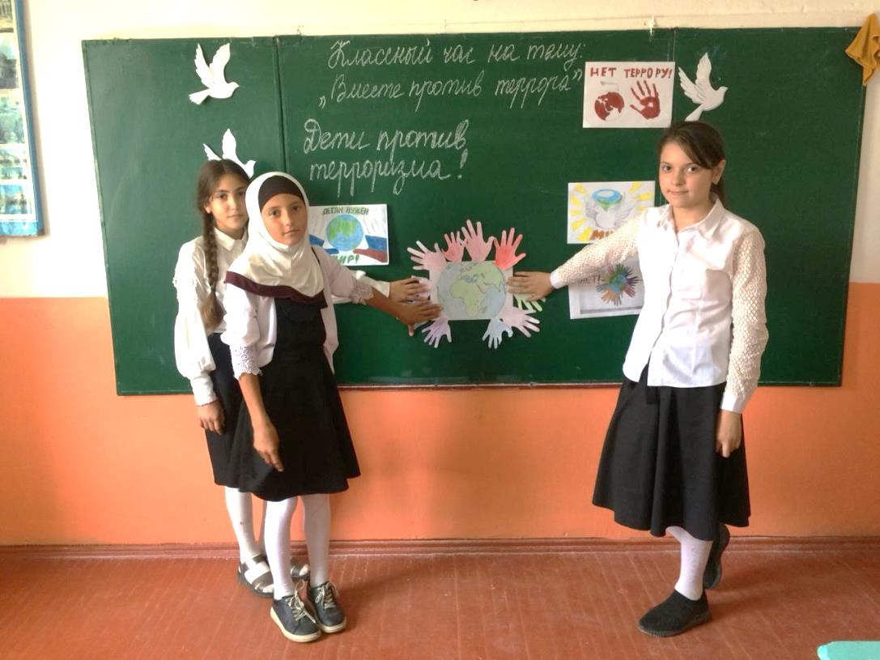
Терроризм и экстремизм - это исключительно большая опасность, способная расшатать любое, даже самое стабильное и благополучное, общество. Одним из ключевых направлений борьбы с террористическими и экстремистскими проявлениями в общественной среде выступает их профилактика. Особенно важно проведение такой профилактической работы в среде молодёжи, так как именно указанная среда в силу целого ряда различных факторов является одной из наиболее уязвимых в плане подверженности негативному влиянию разнообразных антисоциальных и криминальных групп.
Период с 21.12.2020г по 22 март 2021уч. год. в нашей школе проведён цикл информационных часов и мероприятий по профилактике экстремизма и терроризма в молодёжной среде.
Целями противодействие идеологии терроризма, привитие традиционных духовно-нравственных ценностей.
Ежегодно 3 сентября в России отмечается День солидарности в борьбе с терроризмом.
К этой дате был приурочен ряд мероприятий, посвящённых проблемам борьбы против терроризма и экстремизма.
Часы общения прошли:
В 6 классе Будунова П.М.(кл. руководитель) провела классный час «Что такое терроризм?»
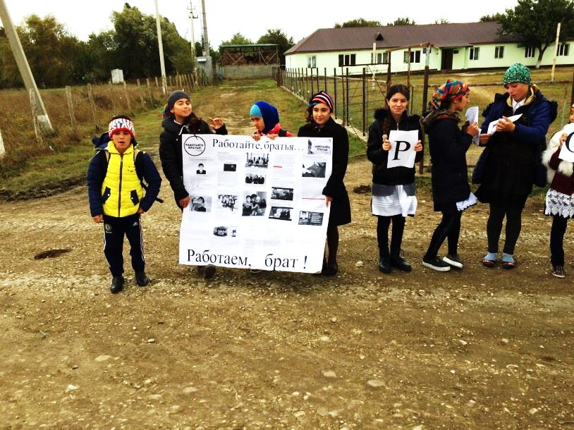

В 7 классе классный руководитель Чадилова БЛ.Б.провела беседу «Мы против терроризма».
В 9 класс классный руководитель Сутакуева Н.Г провела час общения «Терроризм – главная угроза человечества». На беседу был приглашён участковый с Качалай и инспектор ПДН МО МВД России поБабаюртовскому району Тажудинов А.И. В ходе беседы, были раскрыты понятия таких слов как: «терроризм», «теракт» и причины, порождающие желание совершать террористические акты.
В конце беседы была организована дискуссия по вопросам:
- Есть ли надежда, что человечество будет жить без потрясений и конфликтов?
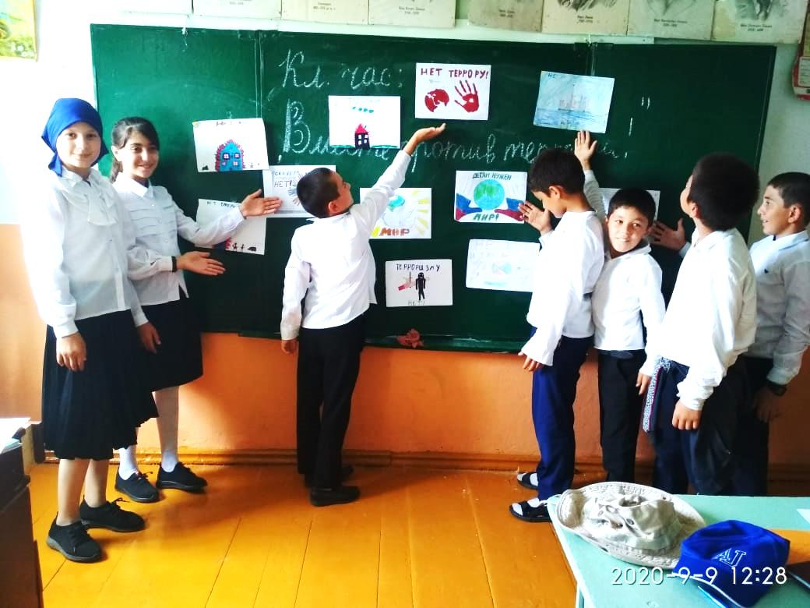
- Что должно для этого измениться в мире?
- Отчего происходит зло и кто повинен в этом?
В школе также прошло мероприятие на тему: «Терроризм угроза миру» оганизатором мероприятия была зам. Дир. по ВР Иманалиева П.М... На мероприятии присутствовали обучающиеся 6 - 9 классов.
Цель мероприятия – информационное противодействие терроризму, формирование активной гражданской позиции у всех категорий граждан.
Учащиеся узнали, что именно молодые люди чаще всего становятся проводниками чуждой и чрезвычайно опасной для настоящего общества идеологии.
14.10.2020г. в школе для учащихся 5- 9 классов прошла Акция на тему «Работайте, Братья! мероприятие по предостережению и недопущению вовлечения молодёжи в деятельность террористических и экстремистских организаций.
Цель Акции – информационное противодействие терроризму и экстремизму, формирование активной гражданской позиции у всех категорий граждан.

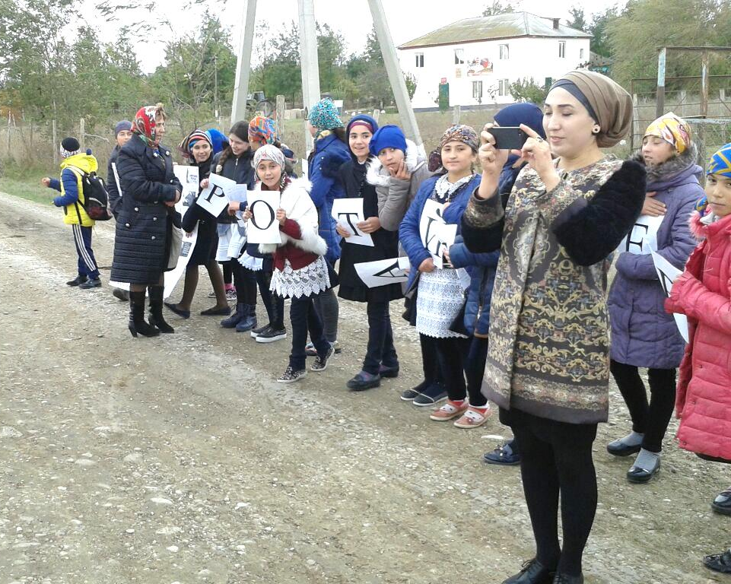
Также в течение 1 полугодия в школе прошли информационные часы. Программа информационных часов включала в себя беседы, раздачу буклетов, демонстрацию тематических видеороликов.
В 5-х классах прошёл классный час «Религия. Террор. Экстремизм».
Цель: познакомить учащихся с понятиями «религия», «террор», «экстремизм»; способствовать развитию мышления, способности анализировать; формировать отрицательное отношение к терроризму, религиозному экстремизму.
Во 6-м классае проведён классный час «Что такое экстремизм?».
Цель: выяснение причин возникновения экстремизма, разновидностей экстремизма.
Задачи:
- учить детей делать выводы;
- аргументировать свою точку зрения;
- воспитывать чувства неприятия к насилию, экстремизму, терроризму.
В ходе классного часа ребята выяснили причины возникновения экстремизма, узнали о его разновидностях, а также обнаружили, что скрывается за понятиями «экстремизм», «терроризм».
В 7 классе – проведён классный час «Терроризм – угроза обществу».
Цель: объяснить сущность терроризма, его типы и цели; формировать общественное сознание и гражданскую позицию подрастающего поколения.
Итоги классного часа: учащиеся расширили свои знания о том, что такое «терроризм», «террористический акт», «глобальная проблема», узнали, какие причины порождают терроризм, рассмотрели разновидности терактов и как можно уберечься от них.
В 8 классах – проведён классный час «Мы против экстремизма».
Цель: формирование у обучающихся представления о терроризме как историческом и политическом явлении.
причины терактов, изучили памятку «Правила поведения в случае террористической угрозы».
В 9 классе – прошёл классный час «Толерантность и межнациональные конфликты. Как они связаны?».
Цель: расширить представление учащихся о терроризме и его проявлениях, убедить в необходимости постоянного выполнения мер предосторожности уменьшающих вероятность стать жертвой террористов.
-обсудили, какие возможны пути решения этой проблемы и какую роль при этом должно сыграть государство;
-обсудили, какие меры предосторожности нужно предпринимать в случае теракта, каковы должны быть их действия в случае опасности.
С учащимися 4-х классов были проведены классные часы на тему«Конституция РФ о межэтнических отношениях».
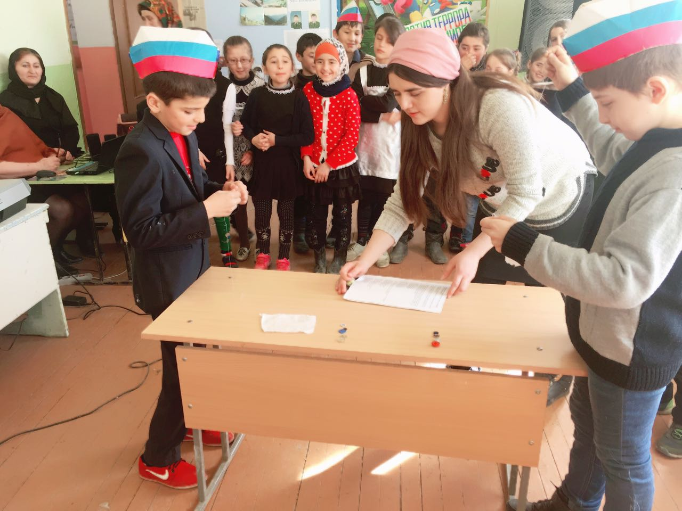
Цель: формирование у учащихся принципов толерантности посредством знакомства со статьями Конституции РФ, касающихся проблемы межэтнических отношений.
Задачи:
- Обучающие: осознание ценности Конституции как Основного закона страны;
- Развивающие: воспитание чувства уважения к представителям других этносов, их культуре, религии и традициям, признание их социальных и правовых норм;
- Воспитательные: развитие правовой культуры учащихся, патриотизма и любви к Родине.
. Ребята узнали, что Конституция РФ – гарант безопасности и добрососедства всех народов России. Подробно разобраны смысл понятия «межэтнические отношения», сущность и степень их важности для государства.. Выявленные ответы показали, что учащиеся толерантно относятся к представителям других наций.
. В проведение родительских собраний включены вопросы по профилактике экстремизма и ксенофобии среди обучающихся. Ежегодно проводятся мероприятия в рамках акции «Память на все времена» ко Дню солидарности в борьбе с терроризмом, ко Дню народного единства, международному Дню толерантности.
Выводы:
Проводя мероприятия по профилактике терроризма и экстремизма среди обучающихся нашей школы, мы постарались внести определённый положительный результат в воспитание учащихся, так как при этом использовались различные формы работы, вызывающие интерес у детей, совершенствовалась правовая культура, воспитывалось и продолжает воспитываться толерантное отношение к окружающим, другим народам, традициям, обычаям. Следует отметить, что отсутствие проявлений экстремистского характера среди учащихся школы свидетельствует об успешности предпринимаемой профилактической работы.
Хочется надеяться, что полученная информация позволит ребятам уверенно противостоять террористическим угрозам и приобрести стойкую психологическую защиту от пропаганды экстремистских объединений.

Зам. директора по ВР ___________________ /Иманалиева П.М../

Дополнительно приложить пояснительную записку с информацией о проведенных мероприятиях, с вложением фото (не более 3-х листов)
Необходимо указать ФИО, должность участников (представителей религиозных, общественных организаций, деятелей культуры и искусства, правоохранительных органов и т.д.) участие которых обязательно

